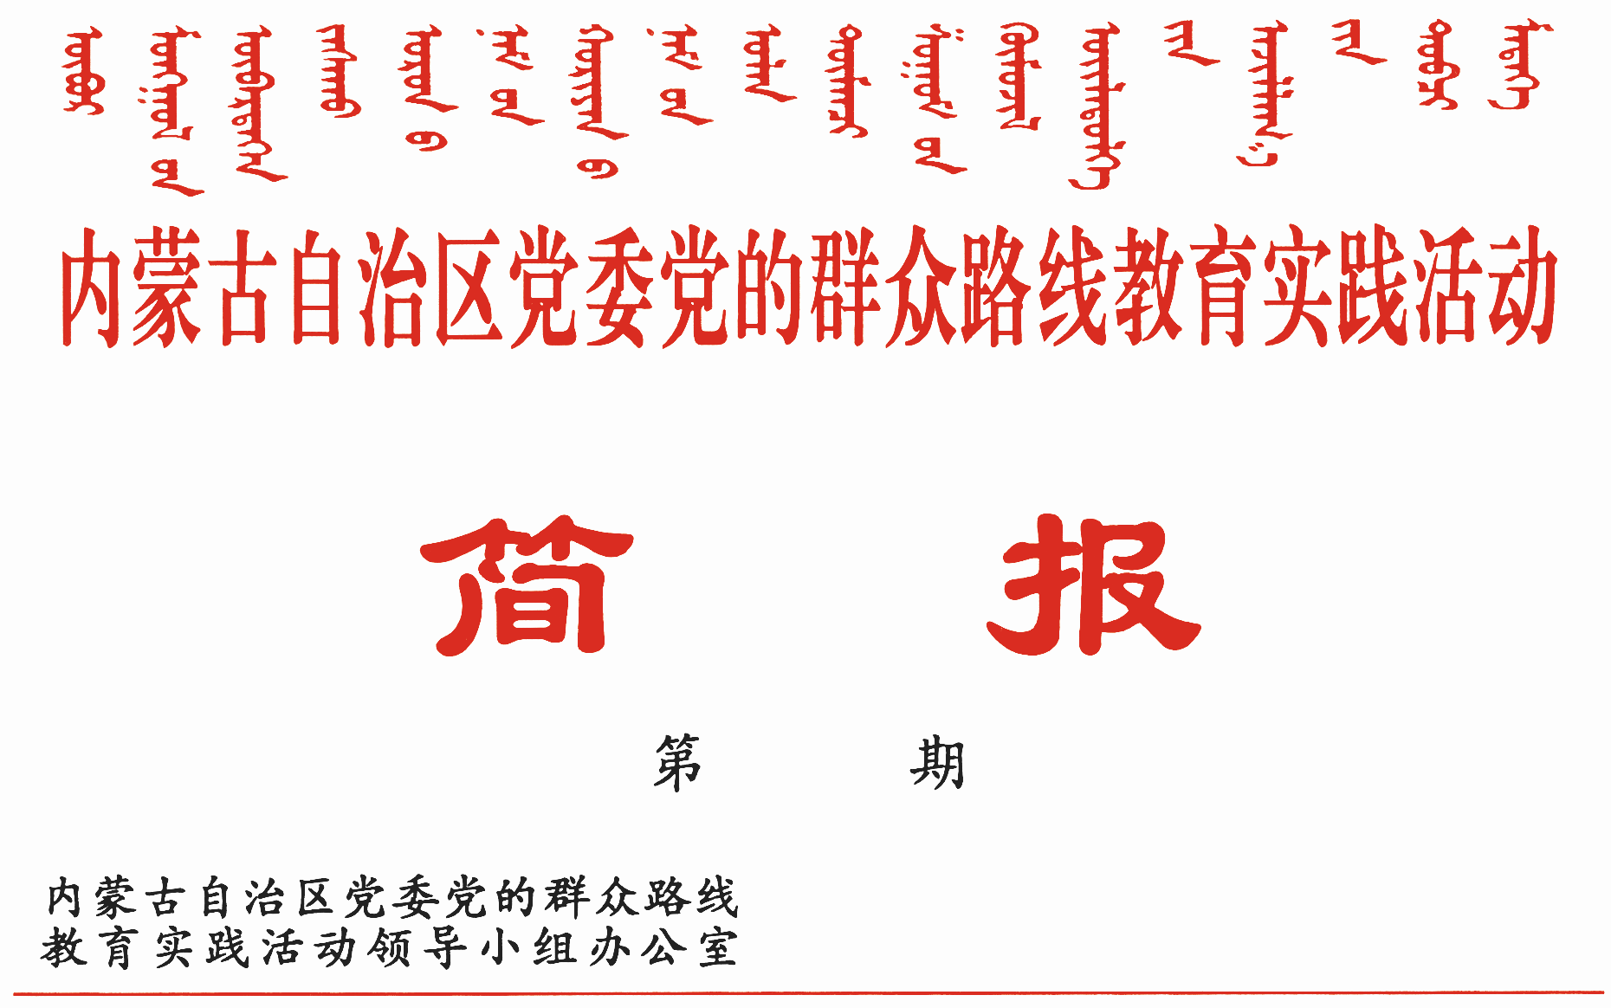

283
2014年10月31日

呼和浩特市、呼伦贝尔市、兴安盟
狠抓整改见成效

呼和浩特市、呼伦贝尔市、兴安盟在教育实践活动中突出问题导向，紧贴实际抓整改，让群众看到实实在在的成效。

呼和浩特市突出问题导向抓整改反“四风”

坚持从“五个方面”抓整改。一是市委各常委、各副市长主动认领262项问题，示范带动抓整改，推动各级领导干部敢担当、有作为、转作风。现已完成190项，占72.5%。二是各部委办局主动认领3553项问题，建立问题整改台账，明确整改任务和责任主体，细化整改内容和措施，严格整改时限和标准，现已完成2770项，占78%。三是在持续推进9个专项整治的基础上，将文山会海、检查评比泛滥、“三公”经费开支过大、会所中的歪风等群众反映强烈、具有普遍性的突出问题纳入专项整治，明确工作方案、责任人和完成时限，目前整治村级财务管理、“三公”经费等10项已基本完成。四是由市委市政府主要领导亲自推动解决“打车难”、房屋产权证办理等12个涉及群众利益的突出问题，目前“打车难”、土左旗征地村民上访、托克托县工业园区环境污染、学校周边管理不到位、无物业居民小区物业管理、外来务工人员子女入学难等6个问题已解决。五是注重抓好中央、自治区下发制度规定的贯彻落实，目前已承接自治区70项制度，结合实际制定23项制度，进一步健全完善了推进作风建设长效机制。
注重从“四风”专项整治见成效。反对形式主义方面，突出抓好从严控制会议文件简报及内部刊物、清理和规范评比达标表彰活动、清理领导小组和各类议事协调机构等工作。全市县处级以上单位会议减少13.1%，减少各类评比达标表彰活动123个，减少各类领导小组和议事协调机构787个，减少“一票否决”事项6个。对1978年以来市委下发的437个规范性制度性文件进行集中清理，宣布失效57件、废止234件，继续有效111件，拟修改35件。反对官僚主义方面，通过取消下放合并等方式，行政审批事项由原来的264项减少到92项，减少各类收费、罚款项目436个，查处乱收费、乱罚款、乱摊派金额47.9万元。规范清理在企业兼职（任职）党政领导干部148人，清理清退“吃空饷”7人。深入开展司法不公专项整治，集中通报案件53件，处理违法违纪人员68人。深入开展损害群众利益突出问题专项整治，受理损害群众利益问题142件，查纠城乡低保错保漏保2465人。先后开展40多轮明察暗访，发现受理各类行风政风问题78件，给予党纪政纪处分88人，问责21人，通报违反中央八项规定典型案件10起。反对享乐主义方面，集中整治超标配备公车、多占办公用房、滥建楼堂馆所、“三公”经费开支过大等问题，有效遏制了特权思想和享乐主义。全市共清理腾退办公用房12.21万平米，清理违规车辆525台，与去年1至9月相比，全市“三公”经费减少1.044亿元，压缩了41.05%。反对奢靡之风方面，严厉整治和纠正公款送礼、违规职务消费，在中秋、国庆等重要时间节点加大暗访力度。全面规范和整治公款吃喝和奢侈浪费行为，出台《党政机关厉行节约反对浪费条例实施细则》、《党政机关公务接待管理实施办法》，对党政机关经费管理、公务接待、公务用车、会议活动、资源节约等作出严格规定。

呼伦贝尔市集中开展十项专项整治

一是整治落实惠民政策缩水走样问题，查纠城乡低保错保漏保10826人，查处落实惠民政策优亲厚友等问题25个，处理33人。二是整治干部“吃空饷”问题，开除、辞退101人，清退所领工资、返岗489人。三是整治干部不遵守工作纪律问题，查纠迟到早退、旷工、上班期间网购等292人，给予党纪处分10人、政纪处分19人。四是整治拖欠群众钱款、克扣群众财物问题，查处不按标准发放征地拆迁补偿款、侵占挪用补助资金、欠群众账不付等问题21个，处理22人。五是整治干部“走读”、违规兼职问题，查处“走读”干部21人，清理不符合规定在企业兼职的党政领导干部54人。六是整治文山会海、检查评比泛滥等问题，处级以上单位会议比去年减少1128个，文件减少11288个，评比表彰活动减少124个，减少领导议事协调机构359个，取消“一票否决”事项30个。七是整治“三公”经费开支过大等问题，今年1至9月份“三公经费”同比下降32.71%，上半年取消因公出国团组30个，清理“小金库”等违规违纪资金862.1万元。八是整治门难进、脸难看、事难办问题，查处办事刁难群众典型案例8个，处理9人；查处乱收费乱罚款乱摊派问题11起，处理4人；275名干部主动上交“红包”及购物卡17.85万元，查处5人。九是整治党员干部违规占用草牧场问题，清理违规占用草牧场82万亩。十是整治软弱涣散基层党组织，整顿转化软弱涣散嘎查村、社区党组织97个。

兴安盟紧盯突出问题扎实整改
瞄准“四风”问题靶心，确保专项整治实效。重点围绕中央“7+4+10”专项整治任务，自治区提出的9个方面32个突出问题，群众反映强烈的庸懒散拖、吃拿卡要、与民争利、不担当不作为、阻碍优化发展等问题，确定了13个方面、50个专项整治项目深化整改。去年7月份以来，全盟县处级以上单位减少会议182个、文件4089个、评比表彰活动7项；全盟清理超标公务用车335辆、腾退办公用房6.3万平米、“三公”经费整体压缩16.43%；查处办事刁难群众典型案例27例、32人，查处乱收费乱罚款乱摊派问题7个、18.8万元，取消收费、罚款项目23个，查处不按标准及时足额发放征地拆迁补偿款、侵占挪用各种补助资金问题22个、180余万元。
锁定群众满意标准，提升整改工作成效。坚持维护群众利益不等不拖，做到不见成效不收兵、群众不满意不收兵，确保将整治任务落到实处。先后安排1亿元财政资金设立大学生创业扶持基金，鼓励和扶持高校毕业生自主创业。对个体工商户实行零税赋，对小微企业实行2万元起征税收优惠政策。投入财政资金3000多万元，为城乡低保人员、城镇环卫保洁工人和社区工作人员等发放一次性生活补助、提高工资待遇。筹措资金1亿多元，对多年积累的群访次数多、社会影响大、符合政策要求的群访群诉案件进行集中化解。深入推进农村牧区“十个全覆盖”工程，盟财政先行自筹3亿元资金启动了276个嘎查村的工程建设，改善农牧民群众生活环境。
补齐制度建设“短板”，实现整改落实长效。盟委在先期配套制定了《关于改进工作作风密切联系群众的若干规定》、《关于进一步加强预防腐败工作的意见》、《盟级领导干部联系贫困地区工作实施方案》、《关于加快县域经济和非公经济发展的政策措施》等13项制度基础上，研究制定或修订了7个方面65项制度。各地各部门对出台的各项制度和法规文件进行清理规范，盟旗两级共废止626项，修订完善358项，新建立311项。为进一步增强作风建设各项制度的效力，全盟将贯彻执行作风建设制度情况纳入各级领导班子和领导干部年度考核、党风廉政建设责任制考核、干部考察、作风建设满意度测评、基层党建工作述职、民主评议党员的内容，作为评价领导班子、选人用人、评先评优的重要依据。加大作风问责力度，对违反制度踩“红线”、闯“雷区”的，严肃查处，坚决维护制度的严肃性、权威性，以制度机制固化作风转变成果。

报：中央巡回督导组
王君书记，巴特尔主席，李佳副书记，张力书记，乌兰部长，
李鹏新部长
自治区党委教育实践活动领导小组各成员
发：自治区各督导组，第一批教育实践活动各单位领导小组组长
各盟市、旗县（市、区）党委教育实践活动领导小组及其办公室
挂：北疆先锋网，内蒙古组织工作网
自治区党委教育实践活动领导小组办公室 2014年10月31日印发

